湖南省长沙市2015年中考物理试题(扫描版有答案)
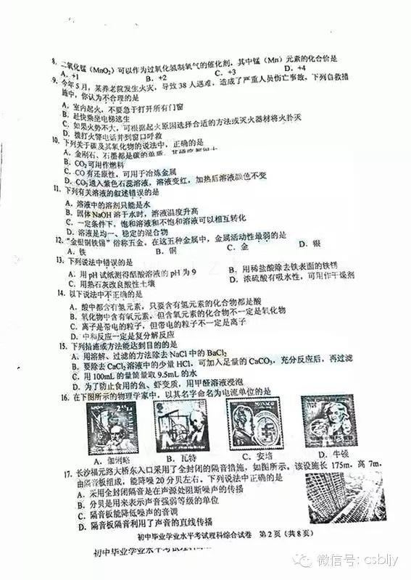
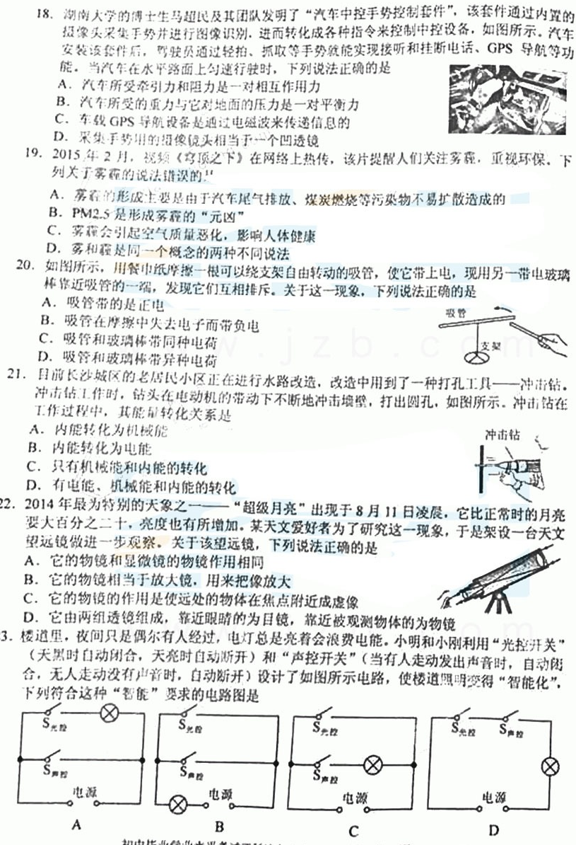
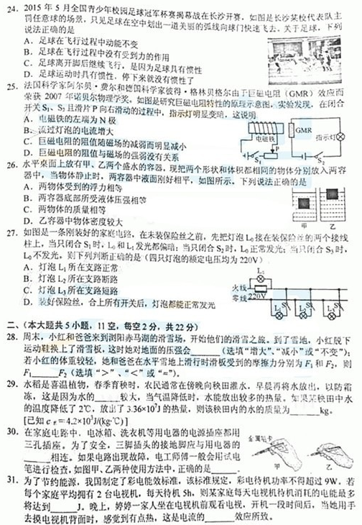
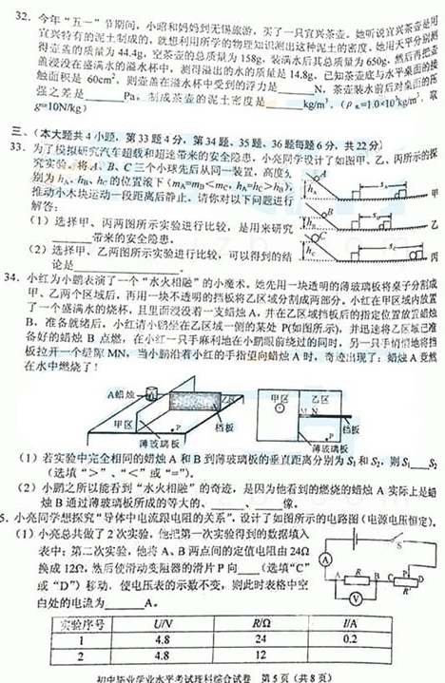
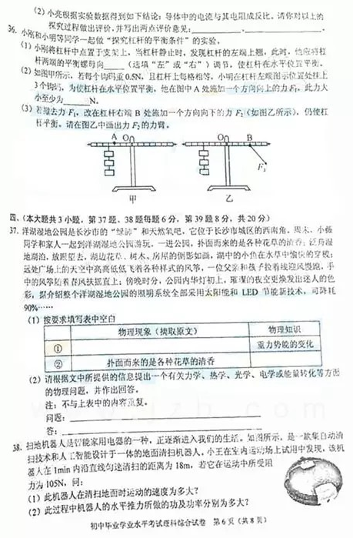
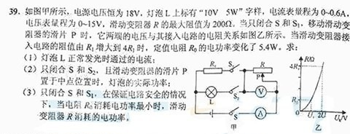

参考答案
一、选择题：[来源:Z。xx。k.Com]
16-20：CBCDC 21-25：DDDCA 26-27：BA
二、填空题：
28：减小、<； 29：比热容、4000； 30：外壳、甲； 31：3.24x10⁵、热； 32：0.148、820、3x10^{3[来源:学科网]}
三、实验题：
33：超载、在质量不变时，速度越大，安全隐患越大； 34：=、正立 虚像；
35：C 0.4 实验次数少于3次 结论不准确； 36：左 2 图略；
四、综合：
37：手中的风筝随着着风扶遥直上 扩散现象或分子总是在做无规则的运动 言之有理即可（略）
38：0.3m/s 1890J 31.5W
39:0.5A 0.45W 2.25W

